ГБУ ДО ТОЦЮТ «Детский технопарк «Кванториум»

Номинация «геоинформатика»

Применение методов нейронных сетей для выявления очагов глубоководных выпусков в прибрежных морских зонах

Автор: Тулубенская Елизавета Михайловна
89106498628, eltulb@yandex.ru
Учебное заведение: ГБУ ДО ТОЦЮТ, «Детский технопарк «Кванториум», г.Тверь
Руководитель: Тулубенская Елена Владимировна
Куратор в образовательном учреждении Медведева Надежда Евгеньевна
данные для связи:
89190562250
nmedvedeva2011@yandex.ru
данные для связи:
89190562250
nmedvedeva2011@yandex.ru

Тверь, 2020

ВВЕДЕНИЕ
Моря и океаны играют огромную роль в жизни человека. Мы всё больше используем их для ловли рыбы, добычи минералов и нефти, транспорта, отдыха и, увы, выброса мусора и отходов. В приморских районах многих стран распространена практика глубоководных выпусков жидких отходов. Чем раньше специальные службы по устранению загрязнений узнают о проблеме, тем меньше будет пагубных последствий для флоры и фауны морей и океанов. Поэтому ранее выявление выбросов сточных вод является актуальной задачей.
Для решения данной проблемы активно используются данные дистанционного зондирования Земли (ДЗЗ) [1]. Спутники охватывают большие области, и дают возможность осуществлять эффективный экологической мониторинг водных объектов [2].
С орбиты Земли можно увидеть очаг загрязнения раньше, чем это можно сделать с ее поверхности. Проблема в том, что сам по себе снимок не более чем просто изображение. Если пытаться получить нужную информацию, разглядывая это изображение, то с большой долей вероятности можно многое упустить из виду. Более того, это займет большой объем времени. Поэтому снимки необходимо обрабатывать с помощью программных средств. Существует множество алгоритмов обработки фотоизображений для их анализа. Самым прогрессивным на данный момент является применение нейронных сетей с использованием глубинного обучения.
Концепция глубинного обучения впервые появилась в 2006 году как новая область исследований в машинном обучении [3]. Речь идет об обучении, при котором можно эффективно переобучать искусственную нейронную сеть. Термин «глубинное» применяется к нейросетям, где используется больше одного скрытого слоя, поэтому формально «глубинный» означает еще и более глубокую архитектуру нейронной сети [4].
Задача классификации данных ДЗЗ в общих чертах заключается в разбиении снимка на участки и выявления на каждом из них условий, соответствующих наличию выброса на каждом участке.
Применение нейронных сетей для решения различных задач, таких как выявление катаклизмов со спутниковых снимков, позволит своевременно отреагировать на развитие неблагоприятной экологической обстановки.
Ведение исследований в области нейронных сетей является перспективным и актуальным.
Целью проекта является разработка обучающей выборки для нейронной сети, которая будет использована для автоматизации дистанционного мониторинга зон глубоководных выпусков.
Задачи:
- Изучение литературы по темам: ДЗЗ и искусственные нейронные сети
- Выбор архитектуры нейронной сети, параметров и алгоритма обучения
- Подбор подходящих спутниковых снимков для обучающей выборки
- Разбиение обрезанных спутниковых снимков на классы
План исследования:
- Изучение необходимых источников информации
- Выбор топологии нейронной сети
- Подбор функции активации нейронов
- Определение алгоритма обучения сети
- Формирование базы данных из примеров, характерных для данной задачи
- Получение выводов о проделанной работе
Методы исследования: изучение и анализ литературы, поиск и классификация спутниковых снимков, интерпретация результатов, методы компьютерного зрения и машинного обучения
Краткое описание результатов: на основе проведенного исследования, касающегося поиска загрязнений на акватории морей и океанов, был сделан вывод, что для решения поставленной задачи наиболее эффективно использовать нейросетевые алгоритмы. Выбрана сверточная нейросеть с оригинальной архитектурой, состоящая из шести слоев. Создана обучающая выборка, состоящая из 3000 обрезанных спутниковых снимков в формате JPEG размером 64х64 пикселей. Она разделена на изображения, которые отображают три класса объектов: морское судно, поверхность воды и глубоководный выброс.

ОБЗОР ЛИТЕРАТУРЫ
ДЗЗ
Дистанционное зондирование Земли (ДЗЗ) — это наблюдение поверхности Земли наземными, авиационными и космическими средствами, оснащенными различными видами съемочной аппаратуры, позволяющей получать изображения в одном или нескольких участках электромагнитного спектра. Технологии ДЗЗ из космоса – инструмент изучения и постоянного мониторинга нашей планеты, позволяющий за короткое время получить необходимые данные с больших площадей [4].
Снимок представляет собой зарегистрированное определенным видом сенсоров электромагнитное излучение. В качестве территориального носителя информации выступает пиксель – неделимый наименьший элемент двумерного изображения, характеризующийся яркостью – способностью участка земной поверхности отражать или поглощать свет определенной длины волны.
Сегодня данные ДЗЗ активно используются для мониторинга морских поверхностей. Они позволяют ежедневно отслеживать появление загрязнений на обширной акватории одновременно.
ИСКУССТВЕННЫЕ НЕЙРОННЫЕ СЕТИ
Искусственная нейросеть представляет собой аналог естественной нейросети. Это набор процессоров (нейронов), которые получают на вход определенное количество сигналов и, обрабатывая их с помощью неких математических алгоритмов, выдают конечный сигнал (результат) [5]. Наиболее прогрессивным направлением в сфере нейронных сетей является «глубинное обучение». Применение данного инструмента для распознавания образов на изображениях является очень популярным в настоящее время и дает оправданные результаты.
Глубинное обучение основано на использовании некоторого количества слоев нелинейных фильтров. Строится система, состоящая из данных слоев, в которой каждый из них представляет собой набор математических операций. Получая входные данные, сеть прогоняет их через все слои, выявляя необходимые признаки. Эти признаки запоминаются для их дальнейшего применения для аналогичных входных данных. Чем больше слоев, тем сеть глубже, вследствие чего сеть дает более точный результат [6].
Для мониторинга предполагается использование сверточной нейронной сети, так как она обладает рядом преимуществ: повышенная устойчивость к искажению входных данных; высокая эффективность классификации образов; меньшее количество настраиваемых параметров.
СТРУКТУРА СНС
Структура сверточной нейронной сети (СНС): переменные нейроны разбиты на группы, называемые слоями. Применяя сверточную нейронную сеть к данным, активация слоев подсчитывается последовательно: сначала значение активации первого слоя, потом значение активации второго слоя, и так до последнего слоя, который служит выходами нейронной сети. В каждом слое есть свои параметры, которые определяют, как активация следующего слоя зависит от активации предыдущего слоя. Активации внутри одного слоя могут подсчитываться одновременно, они друг от друга не зависят. Поэтому такие нейросети можно очень удобно и эффективно обсчитывать на современных процессорах [7].
СНС основана на принципах локального восприятия разделяемых весов. На вход одного нейрона поступают не все выходы предыдущего слоя, а лишь некоторая определенная их часть. СНС состоит из разных видов слоев: сверточные (convolutional) слои, субдискретизирующие (subsampling, подвыборка) слои и слои «обычной» нейронной сети – персептрона, в соответствии с рис.1
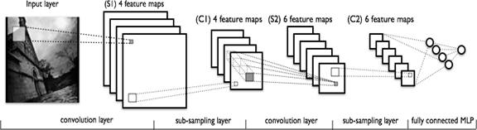
Рисунок 1 — Структура сверточной нейросети [9]
Для большинства связей используется небольшой набор весов, называемых ядрами. Ядро представляет из себя матрицу, которая применяется к вектору данных посредством систематической операции свертки. [8]
Первые два типа слоев (convolutional, subsampling), чередуясь между собой, формируют входной вектор признаков для многослойного персептрона. [9]

ПРАКТИЧЕСКАЯ ЧАСТЬ

АРХИТЕКТУРА СВЕРТОЧНОЙ НЕЙРОННОЙ СЕТИ
Архитектура сети определялась с учетом особенностей решаемой задачи (ограничения по скорости и точности ответа, тип входных и выходных данных) [8]. В рамках данного проекта сверточная нейронная сеть должна решать задачу классификации спутниковых снимков, конкретно поиска очагов глубоководных выбросов. В данной нейросети предполагается 6 скрытых слоев, однако эта информация не конечная, архитектура нейросети может изменяться по ходу реализации проекта. Тем не менее не стоит сильно увеличивать число скрытых слоев и уменьшать число нейронов в нейросети, так как слишком глубокая нейронная сеть будет делать ошибочные предположения, в то время как слишком широкая нейронная сеть (нейросеть с большим количеством нейронов в одном слое) будет пытаться найти больше признаков, чем есть [20].Таким образом, при слишком большом количестве слоев и нейронов в них нейронные сети начинают делать неправильные предположения о данных.
Для решения поставленной задачи подходит следующая архитектура СНС:
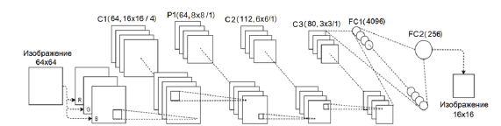
Рисунок 2 — Архитектура сверточной нейросети [10]
Первые четыре слоя сети предназначены для извлечения признаков снимка. Последние два созданы для классификации признаков, извлеченных на предыдущих слоях.
На выходе нейросеть генерирует вектор из 256 значений, который преобразуется в двумерную матрицу размера 16х16 пикселей.
При разработке структуры нейронной сети также необходимо подобрать функцию активации, которая предназначена для вычисления выходного сигнала искусственного нейрона. Одной из наиболее эффективных является гиперболический тангенс [5].
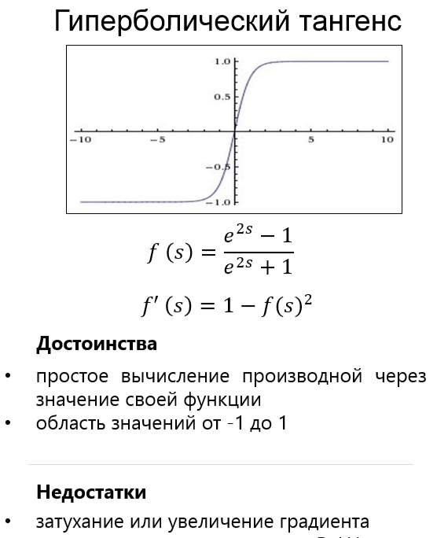
Рисунок 3 —Гиперболический тангенс

ВЫБОР АЛГОРИТМА ОБУЧЕНИЯ
Обучение нейронных сетей заключается в последовательности корректировке синаптических весов между нейронами. Одним из самых распространенных и эффективных алгоритмов обучения для нейронных сетей является алгоритм обратного распространения [11, 5]. В процессе обучения сети, при подаче входного вектора, выход сети сравнивается с выходом из обучающей выборки, формируя ошибку [5]:
 | $E(w)=\frac{1}{2}\sum_{i}{}E_{i}=\sum_{i,k}{}{(f_{i,k}-y_{i,k}^{(T)})}^{2}$, | (1)
$f_{i,k}$ – значение выходного сигнала k-го выходного нейрона сети при подаче на её входы i-го набора обучающих данных; $y_{i,k}^{(T)}$– требуемое значение выходного сигнала k-го выходного нейрона для i-го набора данных для обучения.
Значение ошибки нейронов сети определяется по формуле [5]:
 | $δ_{i}^{(q)}=(f_{i}^{(q)}(S))'\sum_{j}{}w_{ij}δ_{j}^{(q)1)}$, | (2)
$δ_{i}^{(q)}$ – ошибка i-го нейрона в слое q; $δ_{j}^{(q+1)}$- ошибка j-го нейрона в (q+1) слое; $w_{ij}$- вес связи, соединяющей эти нейроны; $(f_{i}^{(q)}(S))'$- значение производной активационной функции i-го нейрона слоя q.
Достоинства данного алгоритма обучения: простота реализации, возможность использовать множество функций потерь, возможность применения при больших объемах данных. К недостаткам алгоритма можно отнести малую корректировку весов, что ведет к долгому процессу обучения. При этом возникает задача выбора оптимального размера шага. Слишком маленький размер шага приводит к медленной сходимости алгоритма, слишком большой размер шага может привести к потере устойчивости процесса обучения [5].

- РАЗРАБОТКА ОБУЧАЮЩЕЙ ВЫБОРКИ ДЛЯ СНС
Качество обучения нейросети напрямую зависит от количества и качества примеров в обучающей выборке, а также от того, насколько полно эти примеры описывают данную предметную область. Слишком малое число примеров может вызвать «переобученность» сети, когда она хорошо функционирует на примерах обучающей выборки, но плохо – на тестовых примерах, подчиненных тому же статистическому распределению [17]. Исходные данные обязательно должны быть непротиворечивы. Полагается, что вероятность появления объектов определенного типа в обучающей выборке равна вероятности появления данных объектов в генеральной совокупности.
В качестве учебного набора используется набор изображений, полученных со спутника Landsat-8 на сайте EO Browser Sentinel–hub [18]. Снимки обрезаны с помощью программного модуля (см. приложение).
Число обучающих примеров должно быть достаточным для обучения. Для нейросети необходимо, чтобы это число было в несколько раз больше, чем число весов межнейронных связей.
Создана база изображений, состоящая из 3000 спутниковых снимков, на которых изображено Черное море (рис.4). Если брать полно режимный снимок, его будет слишком «тяжело» обрабатывать, поэтому были вырезаны наиболее показательные кусочки, на основе которых должна обучаться нейросеть. Размер каждого изображения 64х64 пикселей. Данные взяты за последние 5 лет. Ниже представлены несколько изображений разных классов.
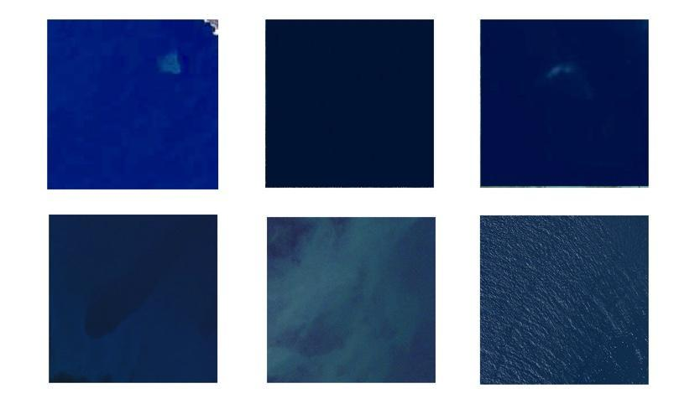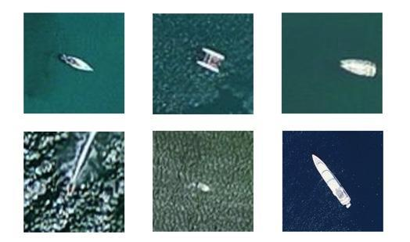
Рисунок 5 —Изображения разных классов форматом 64х64
Итоговую выборку можно просмотреть, перейдя по ссылке на Google Drive [19].
ЗАКЛЮЧЕНИЕ
На основе полученных результатов можно сделать вывод, что СНС подходит для решения поставленной задачи. Была создана обучающая выборка для нейросети которая будет использоваться для решения задачи классификации снимков ДЗЗ. В дальнейшем планируется разработка нейронной сети, которая будет использовать полученную обучающую выборку, а также расширение полученной обучающей выборки за счет добавления снимков других акваторий.
БИБЛИОГРАФИЧЕСКИЙ СПИСОК
- Лаврова О.Ю., Костяной А.Г., Лебедев С.А., Митягина М.И., Гинзбург А.И., Шеремет Н.А. Комплексный спутниковый мониторинг морей России. М.: ИКИ РАН, 2011. 480 с.
- Копелевич О.В., Лаппо С.С. Использование спутниковых данных для исследования и мониторинга морей и океанов. – 2005

I. Arel, D. C. Rose, T. P. Karnowski. Deep Machine Learning – A New Frontier in Artificial Intelligence Research. – URL: http://web.eecs.utk.edu/~itamar/Papers/DML_Arel_2017.pdf
- Хабаров Д.А., Адиев Т.С., Попова. О.О., Чугунов В.А., Кожевников В.А. Анализ современных технологий ДЗЗ. – 2019
- Спицын В.Г., Цой Ю.Р., Применение искусственных нейронных сетей для обработки информации. – 2007
- Van Veen, F. & Kleijnen, S. (2019), The Neural Network Zoo. URL: https://www.asimovinstitute.org/neural-network-zoo/– 2019
- Лемпицкий В. В., как работает сверхглубокая нейронная сеть.
URL: https://postnauka.ru/tv/154708
- Bengio, Y.: Learning deep architectures for AI. Foundations and trends in Machine Learning 2, 1-127 (2011)
- Хуршудов А.А., Сверточная нейронная сеть, часть 1: структура, топология, функции активации и обучающее множество [Электронный ресурс]. – 2018 URL: https://habr.com/ru/post/348000/
- Друки А.А., Спицын В.Г., Болотова Ю.А., Башлыков А.А., Семантическая сегментация данных дистанционного зондирования Земли при помощи нейросетевых алгоритмов. – 2018
- Efficient Backprop/Y.LeCun, L.Bottou, G.B.Orr, K.R.Muller//Neural Networks: Tricks of the Trade. –Berlin:Springer, 1998.– 44 p.
- W Su, S Boyd, E Candes, A differential equation for modeling Nesterov's accelerated gradient method: Theory and insights - Advances in Neural Information …, 2014
- Duchi J., Hazan E., Singer Y. /Adaptive Subgradient Methods for Online Learning and Stochastic Optimization // Journal of Machine Learning Research. – 2011
- Diederik P.K., Ba J. Adam /a Method for Stochastic Optimization //The 3rd International Conference for Learning Representations. – San Diego, USA. – 2014
- Srivastava, G. Hinton, A. Krizhevsky, L. Sutskever, R. Salakhutdinov / Dropout: A Simple Way to Prevent Neural Networks from Overfitting// Journal of Machine Learning Research. – 2014.
- TeraDeep. URL: https://www.teradeep.com
- J. Hertz, A. Krogh, and R.G. Palmer, Introduction to the Theory of Neural Computation, Addison-Wesley, Reading, Mass. – 1991
- EO – Browser. URL: https://apps.sentinel-hub.com/
- Хранящаяся обучающая выборка –
URL:https://drive.google.com/drive/folders/1DdTQTFQ_II_xwZLAWqdIrOIcDgAUhI2E?usp=sharing
- Исаков С., Как работает нейронная сеть: алгоритмы, обучение, функции активации и потери
URL: https://neurohive.io/ru/osnovy-data-science/osnovy-nejronnyh-setej-algoritmy-obuchenie-funkcii-aktivacii-i-poteri
ПРИЛОЖЕНИЕ
